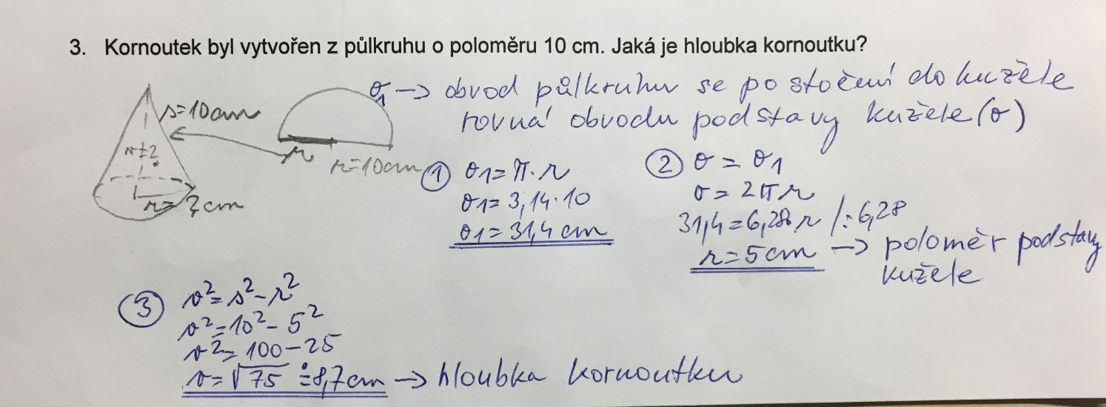
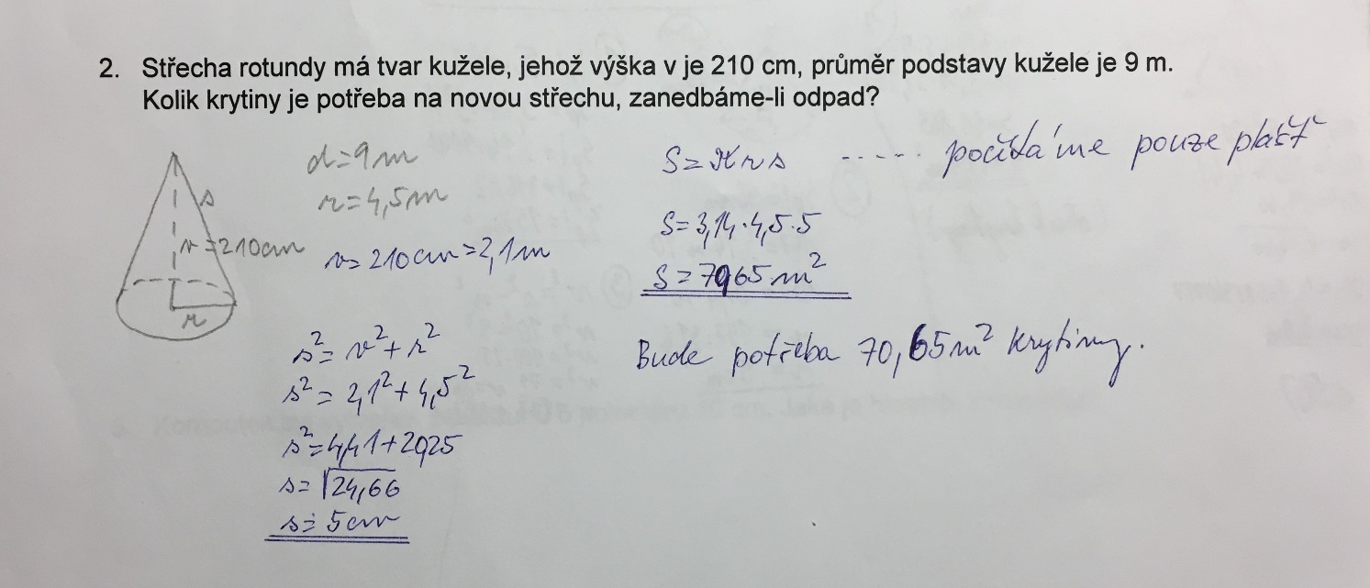
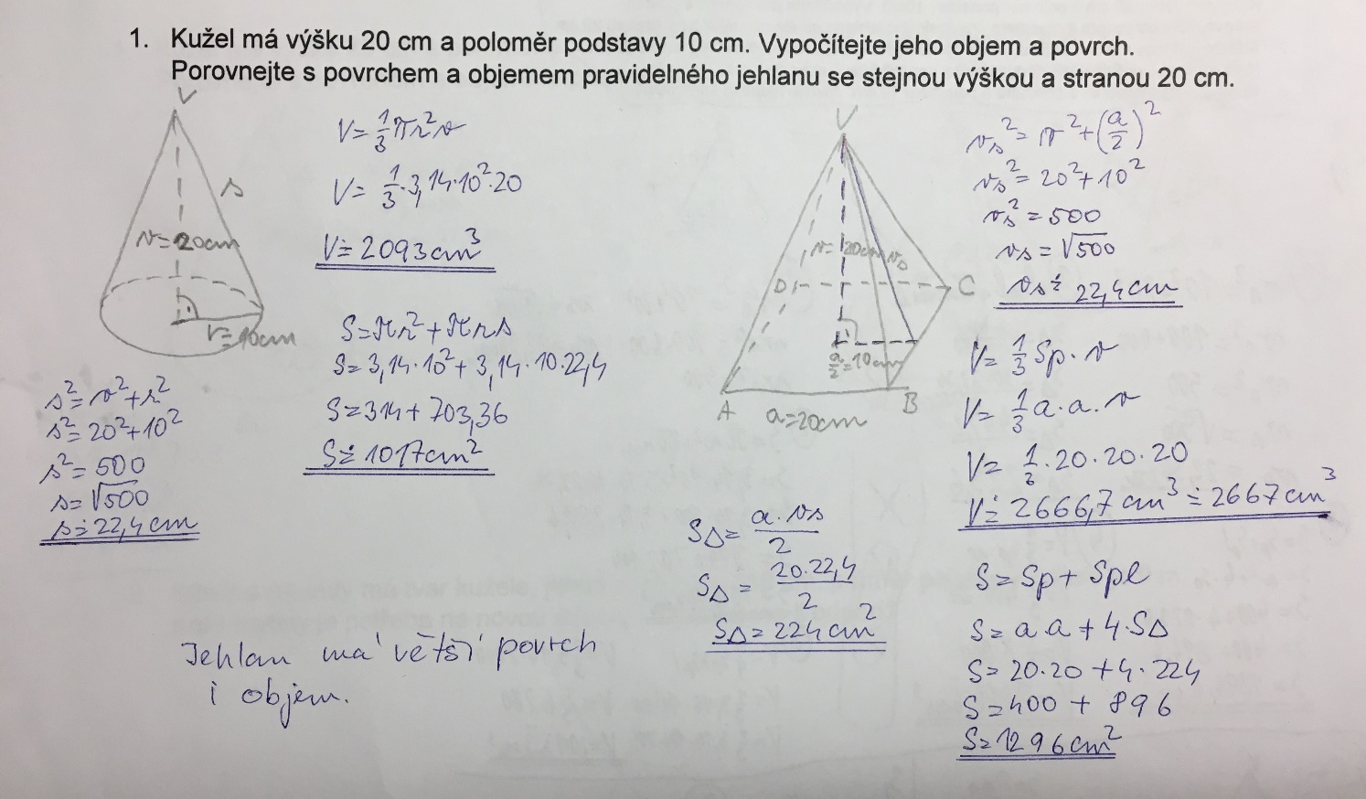
JEHLAN, KUŽEL - Opakování. Žáci s podpůrným opatřením počítají, co zvládnou. Snaží se aspoň něco. Udělejte si náčrtky. K výpočtům můžete požít kalkulačku nebo tabulky.

